HỘI NGHỊ

CHI BỘ TRƯỜNG THCS NGUYỄN CHÍ THANH

NHIỆM KỲ 2025–2030

Chiều ngày 9 tháng 6 năm 2026, chi bộ trường THCS Nguyễn Chí Thanh tổ chức Hội nghị điều chỉnh, bổ sung phương hướng, nhiệm vụ chi bộ nhiệm kỳ 2025-2030.

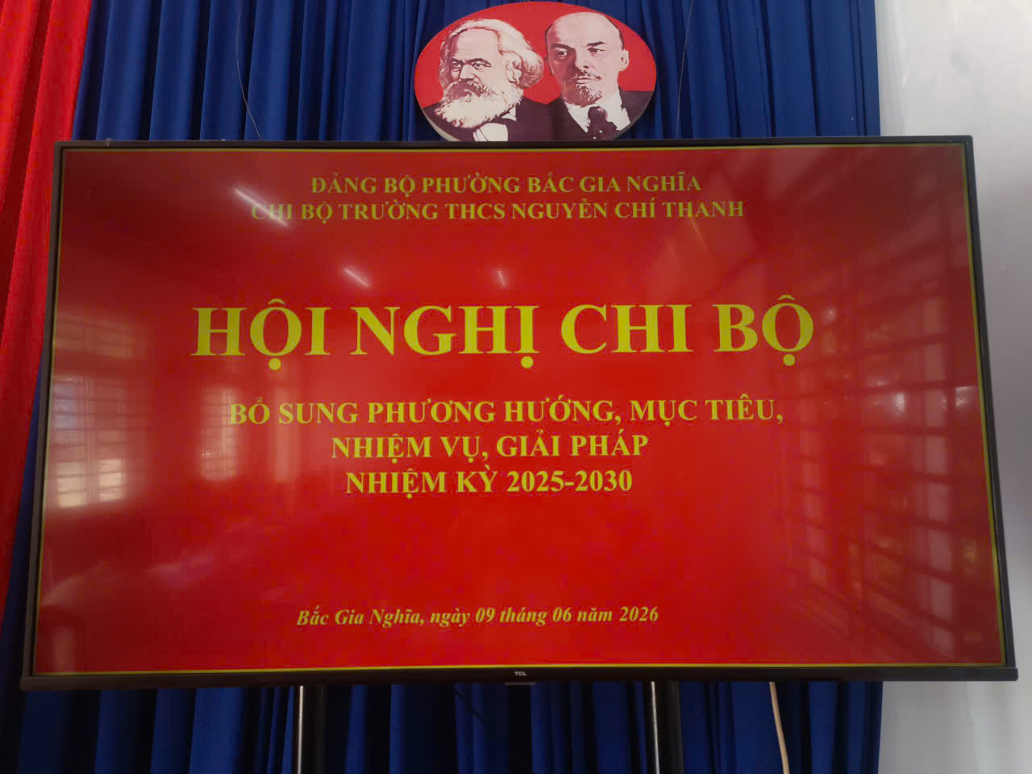

Thực hiện Quyết định số 122 –QĐ/ĐU ngày 17/4/2026 của Ban chấp hành Đảng ủy phường Bắc Gia Nghĩa về việc chuyển đổi mô hình tổ chức đảng một số chi bộ trực thuộc (chi bộ trường Trung học cơ sở, Tiểu học, Mầm non và Chi bộ Trung tâm Hỗ trợ phát triển Giáo dục hòa nhập - Gia Nghĩa) thành chi bộ cơ sở trực thuộc Đảng ủy phường Bắc Gia Nghĩa.
Tham dự hội nghị có đầy đủ các đồng chí trong cấp ủy, toàn thể đảng viên chi bộ. Đồng chí Nguyễn Xuân Trưng – Bí thư chi bộ chủ trì hội nghị đã thông qua quyết định thành lập chi bộ cơ sở trường THCS Nguyễn Chí Thanh trực thuộc Đảng ủy phường Bắc Gia Nghĩa; dự thảo bổ sung phương hướng, mục tiêu, nhiệm vụ, giải pháp của chi bộ nhiệm kỳ 2025–2030; quy chế làm việc của chi bộ; …
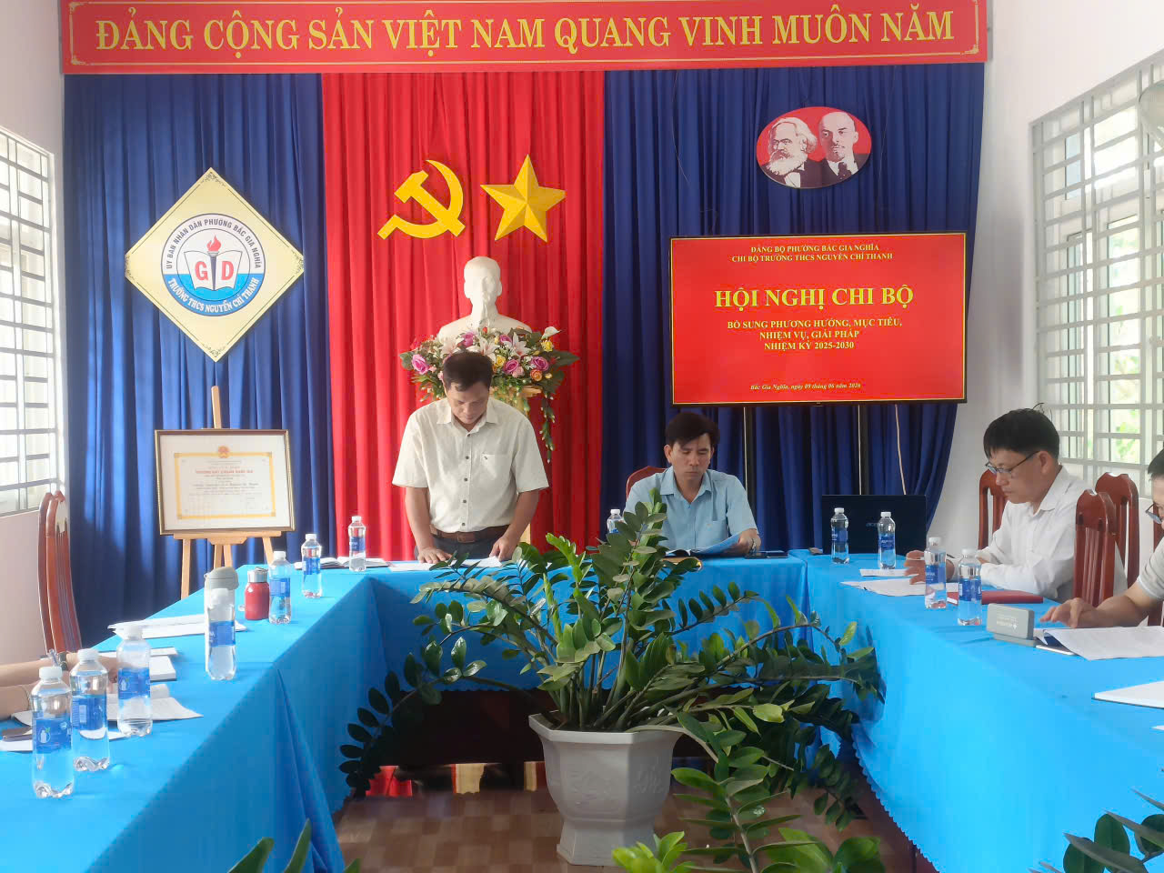
Tại hội nghị, các đảng viên trong chi bộ đã tích cực thảo luận, đóng góp ý kiến nhằm bổ sung và hoàn thiện phương hướng, mục tiêu, nhiệm vụ, giải pháp của chi bộ nhiệm kỳ 2025–2030. Tập trung vào định hướng phát triển giáo dục – đào tạo, đặc biệt là vai trò của giáo dục trong xây dựng nguồn nhân lực chất lượng cao, phù hợp với yêu cầu chuyển đổi số và ứng dụng AI trong quản lý giáo dục và dạy học.
Hội nghị cũng đề ra nhiều giải pháp quan trọng như: Nêu cao vai trò tiền phong gương mẫu của mỗi cán bộ, đảng viên trong việc chấp hành các quy định của pháp luật gắn liền với việc thực hiện các nhiệm vụ được giao để duy trì và nâng cao chất lượng giáo dục trong nhà trường; tiếp tục đẩy mạnh các hoạt động CNTT, chuyển đổi số, hưởng ứng tích cực cuộc cách mạng công nghệ thông tin để sử dụng hiệu quả chữ ký số và phần mềm quản lý chuyên môn; tiếp tục làm tốt công tác tham mưu với các lực lượng giáo dục trong, ngoài nhà trường để huy động mọi nguồn lực chăm lo cho sự phát triển của nhà trường trước mắt cũng như lâu dài; tăng cường quản lý, điều hành của Ban giám hiệu đối với các hoạt động giáo dục của nhà trường, duy trì có hiệu quả công tác thi đua khen thưởng nhằm thúc đẩy phong trào thi đua chung trong toàn trường; tiếp tục đẩy mạnh công tác chăm lo đời sống vật chất và tinh thần cho cán bộ, giáo viên, nhân viên và các hoạt động phong trào của nhà trường.
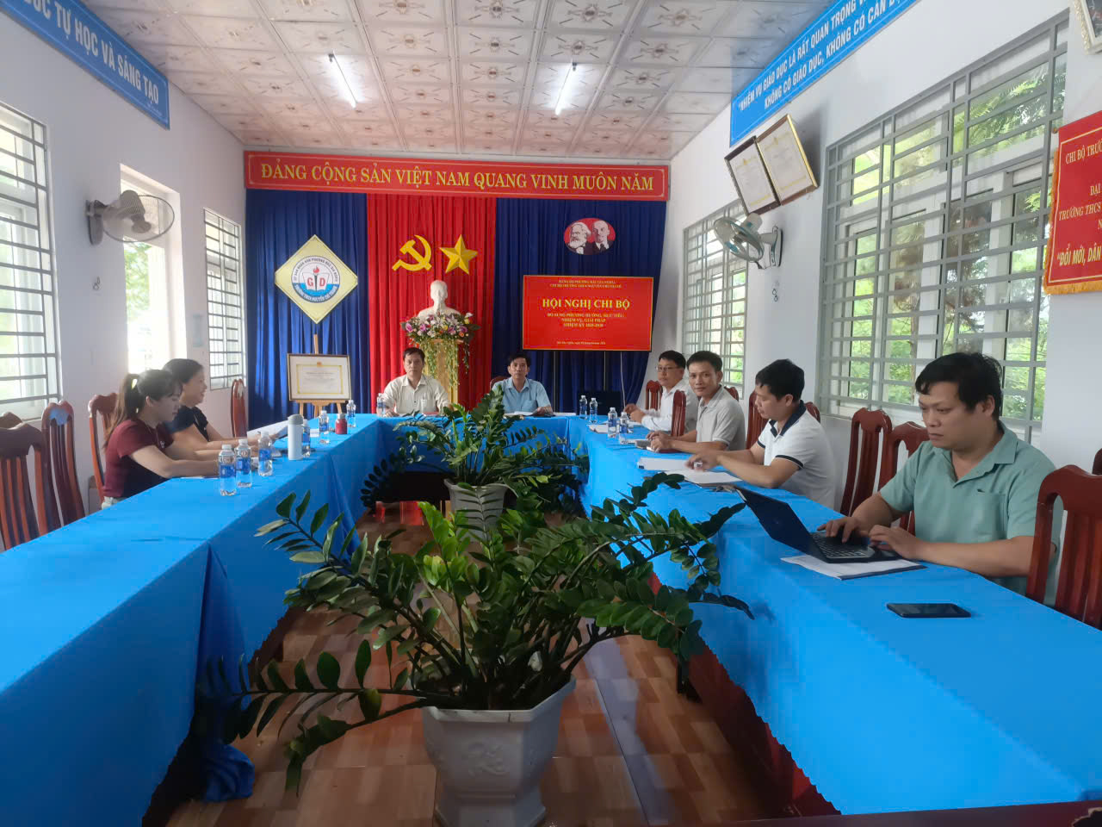
Hội nghị khép lại trong không khí nghiêm túc, đoàn kết và thống nhất cao, là dịp quan trọng để mỗi đảng viên nhìn nhận, đánh giá kết quả công tác của chi bộ trong nhiệm kỳ qua, đồng thời thể hiện trách nhiệm và tinh thần đóng góp xây dựng Đảng, hướng tới một nhiệm kỳ mới với nhiều kỳ vọng đổi mới và phát triển.
